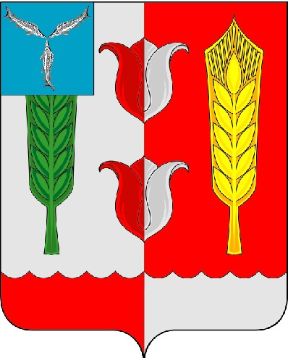
СЕЛЬСКИЙ СОВЕТ
РУКОПОЛЬСКОГО МУНИЦИПАЛЬНОГО ОБРАЗОВАНИЯ

КРАСНОПАРТИЗАНСКОГО МУНИЦИПАЛЬНОГО РАЙОНА

САРАТОВСКОЙ ОБЛАСТИ

РЕШЕНИЕ

23 сентября 2021 г. № 156
«О внесении изменений в решение
от 18 декабря 2020 года № 111 «О бюджете
Рукопольского муниципального образования
Краснопартизанского муниципального района
Саратовской области на 2021 год»

Руководствуясь Федеральным законом от 6 октября 2003 года №131-ФЗ «Об общих принципах организации местного самоуправления в Российской Федерации», Устава Рукопольского муниципального образования Краснопартизанского муниципального района Саратовской области, Сельский Совет Рукопольского муниципального образования РЕШИЛ:
1.Внести в решение Сельского Совета Рукопольского муниципального образования Краснопартизанского муниципального района Саратовской области от 18 декабря 2020 года № 111 «О бюджете Рукопольского муниципального образования Краснопартизанского муниципального района Саратовской области на 2021 год»:
1.1. Утвердить основные характеристики бюджета Рукопольского муниципального образования Краснопартизанского муниципального района Саратовской области на 2021 год:
- общий объем доходов в сумме «15574,5» тыс. руб.
- общий объем расходов в сумме цифру «15626,4» тыс. руб.
- дефицит бюджета муниципального образования в сумме 51,9 тыс. руб., или 0,05 % объема доходов бюджета без учета утвержденного объема безвозмездных поступлений.
1.2. В приложение №5 «Распределение бюджетных ассигнований
по разделам, подразделам, целевым статьям (муниципальным программам образования и непрограммным направлениям деятельности), группам и подгруппам видов расходов классификации расходов бюджета Рукопольского муниципального образования Краснопартизанского муниципального района Саратовской области на 2021 год»:
-сумму по коду 075 0113 3300110000 244 225 «30,0 тыс.руб.» заменить на «29,7 тыс.руб.»;
-сумму по коду 075 0113 3030110000 244 226 (502) «10,0 тыс.руб.» заменить на «10,3 тыс.руб.»;
1.3. В приложении № 6 «Ведомственная структура расходов бюджета Рукопольского муниципального образования Краснопартизанского муниципального района Саратовской области на 2021 год»:
после строки:
-сумму по коду 0113 3300110000 244 225 «30,0 тыс.руб.» заменить на «29,7 тыс.руб.»;
-сумму по коду 0113 3030110000 244 226 (502) «10,0 тыс.руб.» заменить на «10,3 тыс.руб.»;
1.4. В приложение №7 «Распределение бюджетных ассигнований по целевым статьям (муниципальным программам и непрограммным направлениям деятельности), группам и подгруппам видов расходов классификации расходов бюджета Рукопольского муниципального образования Краснопартизанского муниципального района Саратовской области на 2021 год»
-сумму по коду 3300110000 244 225 «30,0 тыс.руб.» заменить на «29,7 тыс.руб.»;
-сумму по коду 3030110000 244 226 (502) «10,0 тыс.руб.» заменить на «10,3 тыс.руб.»;

2.Настоящее решение подлежит официальному опубликованию в информационном сборнике «Рукопольский вестник».
3. Контроль за исполнением данного решения оставляю за собой.

Врио главы Рукопольского
муниципального образования С.В. Шигаева

Приложение №1
к решению № 156 от 23.09.2021 г.

ППП | ФКР | КЦСР | КВР | ЭКР | I кв. | 2 кв. | 3 кв. | 4 кв. | год
075 | 0113 | 3300110000 | 244 | 225 | 0,00 | 0,00 | 0,00 | -300,00 | -300,00
075 | 0113 | 3030110000 | 244 | 226 (502) | 0,00 | 0,00 | +300,00 | 0,00 | +300,00
итого |  |  |  |  | 0,00 | 0,00 | +300,00 | -300,00 | 0,00

